Aktywność fizyczna dzieci i młodzieży – konieczność czy przyjemność?
Autor dr Elżbieta Olszewska
Często, gdy jesteśmy przemęczeni i zniechęceni, zastanawiamy się, czy musimy się ruszać? Czy nie lepiej byłoby usiąść, położyć się, odpocząć, obejrzeć interesujący program w telewizji? Czy potrzebny nam jest ruch? A jeśli tak, to czy każdemu z nas? Przedstawiamy zalecenia dotyczące rodzaju i czasu trwania aktywności fizycznej dla dzieci i młodzieży.
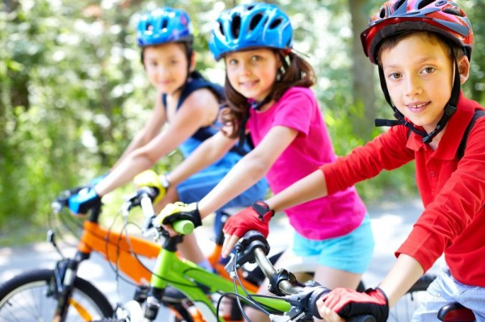
Badania wykazały, że już w 6.–7. tygodniu życia zarodek się porusza. Im płód jest starszy, tym ruchy te są bardziej intensywne i skomplikowane – wykonuje przewroty, macha rączkami i nóżkami, kręci głową. Ta „gimnastyka” w łonie matki nie tylko sprawia dziecku przyjemność, lecz przede wszystkim jest istotnym elementem wspomagającym jego rozwój. „Ćwiczenia gimnastyczne” stymulują rozwój mózgu, wyrabiają koordynację mięśniowo--nerwową, wpływają na rozwój kości i stawów. Rozwijają i kształtują zmysły, takie jak dotyk, równowaga, kinestezja (czucie własnego ciała), które są niezbędne do przeżycia w pierwszych tygodniach po urodzeniu, a następnie konieczne do zdobywania nowych doświadczeń i uczenia się. W związku z tym dziecko rodzi się z naturalną potrzebą ruchu, który na początku ma charakter spontaniczny.

Kondycja fizyczna i psychiczna
Aktywność fizyczna zapewnia prawidłowy rozwój układu mięśniowo-szkieletowego (kości, mięśnie i stawy), stymuluje rozwój układu krążenia oraz oddechowego (serce i płuca), pobudza rozwój układu nerwowego (koordynacja i balans ciała, kontrola ruchów). Warunkuje również utrzymanie prawidłowej masy ciała. Ruch jest czynnikiem hartującym dziecko, a więc zapobiegającym występowaniu różnych chorób wieku dziecięcego.
Istnieją naukowe dowody, że aktywność fizyczna, zarówno spontaniczna, jak i zorganizowana poprawia kondycję psychiczną młodego człowieka. Ruch i ćwiczenia fizyczne wpływają korzystnie na samopoczucie, ułatwiają radzenie sobie ze stresem, a także wspomagają leczenie oznak depresji, jeśli takie się pojawiają. Aktywność fizyczna przyczynia się również do poprawy takich sprawności umysłowych, jak szybkość podejmowania decyzji, planowanie i pamięć krótko- i długotrwała, skupienie i podzielność uwagi.
Ruch zmniejsza poczucie niepokoju i poprawia jakość snu, rozwija odpowiedzialność, pewność siebie i poczucie własnej wartości, pobudza empatię, kreatywność i zdolności społeczne. Sprawia, że u dziecka wzrasta poczucie własnej wartości. Tak więc z punktu widzenia rozwoju psychoruchowego dziecka aktywność fizyczna to konieczność.

Ruch sprawia przyjemność
Czy aktywność fizyczną możemy traktować jako przyjemność? Oczywiście tak – i dotyczy to nie tylko dzieci, które lubią różne formy ruchu. Podczas wysiłku fizycznego w organizmie człowieka wytwarzane są endorfiny nazywane hormonem szczęścia, które powodują doskonały nastrój. Badania przeprowadzane na sportowcach wskazują, że poziom endorfin wzrasta, jeśli ruchowi towarzyszy rywalizacja. Dlatego człowiekowi na każdym etapie rozwoju powinny towarzyszyć elementy rywalizacji, ale takiej, która jednocześnie uczy i wychowuje, która pozwala odnaleźć się w środowisku społecznym.
Światowa Organizacji Zdrowia (WHO) zaleca dzieciom i młodzieży w wieku 5–17 lat co najmniej 1 godzinę ruchu o średniej i zwiększonej intensywności. Poza tym co najmniej 3 razy w tygodniu dziecko powinno wykonywać przez 30 minut intensywne ćwiczenia, podczas których następuje wzmacnianie mięśni odpowiedzialnych za postawę ciała, oraz ćwiczenia poprawiające gibkość.

Ruch i zabawa
Dziecko w wieku 1–3 lat przejawia znaczną aktywność ruchową, która ma charakter spontaniczny. Dlatego też należy stworzyć mu warunki do naturalnej ekspresji ruchowej zgodnie z jego zainteresowaniami. Takie możliwości stwarzają place zabaw, na których dziecko pod opieką dorosłych powinno bawić się około 30 minut dziennie – biegając, wspinając się, pokonując różne przeszkody. Rodzaje tej aktywności uzależnione są oczywiście od możliwości ruchowych dziecka, jego zainteresowań i… pogody.
Aktywność fizyczna dzieci młodszych, w wieku przedszkolnym i młodszym szkolnym, powinna być oparta na grach i zabawach ruchowych. Należy podkreślić, że zajęcia w przedszkolu i szkole powinny być ukierunkowane nie tylko na rozwój sprawności fizycznej, lecz także na kształtowanie prawidłowej postawy ciała. Lekarze obserwują bowiem u co drugiego dziecka błędy w postawie, a utrwalone wady dotyczą 30–40% dzieci i młodzieży.
Aktywność ruchowa dzieci starszych (10–13 lat) oraz młodzieży powinna wynikać z ich zainteresowań. Wybór różnych form aktywności fizycznej jest obecnie tak duży, że każdy młody człowiek może wybrać taką, która najbardziej mu odpowiada. Warto jednak pamiętać, że pewne nawyki, także te związane z uczestnictwem w aktywności ruchowej młody człowieka nabywa w dzieciństwie, a wzorem są rodzice i nauczyciele.

Literatura
- Wytyczne UE dotyczące aktywności fizycznej. Zalecane działania polityczne wspierające aktywność fizyczną wpływającą pozytywnie na zdrowie. Czwarty projekt skonsolidowany zatwierdzony przez Grupę Roboczą UE „Sport i Zdrowie”, Bruksela, 2008;
- Narodowy Program Zdrowia na lata 2007 – 2015. Załącznik do Uchwały Rady Ministrów z dnia 15 maja 2007 roku. Nr 90 / 2007;
- Drabik J., Aktywność fizyczna i jej ocena. [w:] Pedagogiczna kontrola pozytywnych mierników zdrowia fizycznego. Red. Drabik J., AWF, Gdańsk 2006;
- Osiński W., Antropomotoryka, AWF, Poznań 2003;
- Wojtyła-Buciora P., Marcinkowski J.T., Aktywność fizyczna w opinii młodzieży licealnej i ich rodziców, Probl. Hig. Epidemiol. 2010, 91, 4, 644-649;
- Woynarowska B., Kołoło H., Aktywność fizyczna i zachowania sedenteryjne nastolatków, Remedium 2004, 6, 3-4.
Źródło: https://ncez.pzh.gov.pl

